ЛЕЧЕНИЕ
ВЕТРЯНКИ У ДЕТЕЙ
В типичных случаях ветрянку лечат дома.
В домашних условиях специализированной тера- пии не требуется. Ребенок должен соблюдать по- стельный режим в течение 6-7 дней, Необходимо, чтобы больной пил как можно больше жидкости, диета преимущественно молочно-растительного
характера (молочные ка- ши, пюре из протертых овощей, протертые фрук- ты и фруктовые соки).
Для предупреждения

Для предупреждения наслое- ния гнойной инфекции эле- менты сыпи следует обраба- тывать 2 раза в день спирто- вым раствором бриллианто- вой зелени (зеленкой) или
темным водным раствором марганцовки.
На семью напал недуг,
Злобная ветрянка.
Все в горошек стали вдруг,
Зелены, как танки.
Но позиций не сдаём,
Боремся, как можем:
Мы болезнь зелёнкой жжём,
Не жалея кожи.

Ветряная оспа

Разработчик: Трофимова М.П
Сестринское дело 309-2
2022 г

ВЕТРЯНАЯ ОСПА

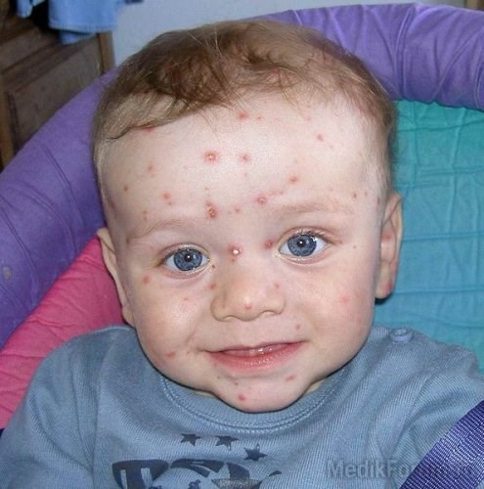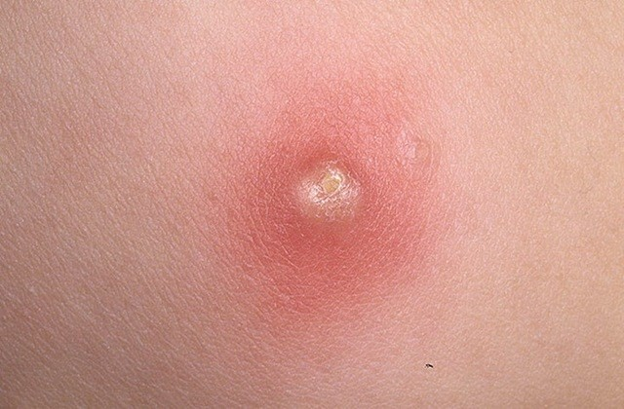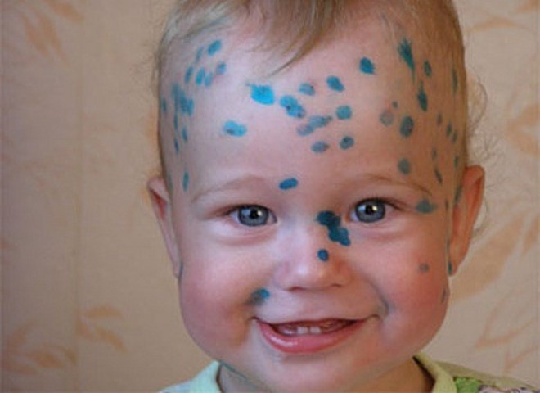
На теле ва- шего ребен- ка появился прыщик, но не придали его появле- нию особого значения - может комар укусил, а мо- жет просто
так вскочил. Такие прищики появились
по всему телу.
Ветряная оспа (ветрянка) — это ин- фекционное заболевание и образова- ние на коже специфической сыпи в виде мелких пузырьков.

Причины заболевания:
- инфекционные и паразитарные заболевания;
- аллергические реакции;
- болезни крови и сосудов;
- отсутствие правильной гигиены.
Симптомы ветряной оспы у ребенка
Ветрянка обычно начинается с легкого жара (обычно лихорад- ка умеренная 38—39 °С) и недомогания. Через сутки по- является сыпь. Сначала это
маленькие красные пятнышки на теле, руках, ногах и ли-
це. Вскоре пятнышки уплотня- ются, набухают и наполняются жидкостью, образуя пузырьки. При этом ребенок ощущает ин- тенсивный зуд, вследствие че- го постоянно стремится расче- сывать пораженную кожу.

Жидкость в пузырьках при ветряной оспе очень зараз- на, так как содержит живые вирусы ветрянки.

Инкубационный период по ветрянке может составлять от 7 до 21 дней.

С целью предотвращения ин- фицирования в России прово- дится вакцинация.

